Informații despre energie și alfabetizare critică

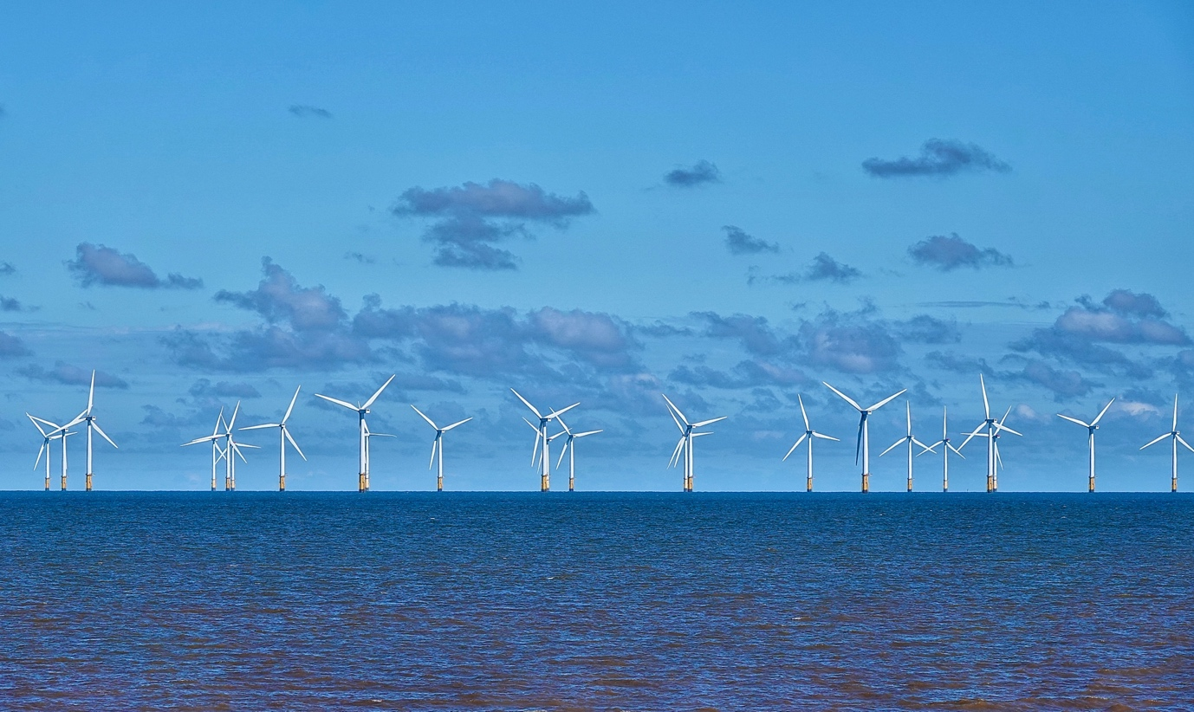
Informații despre energie și alfabetizare critică 1
Cum funcționează acest curs 1
Introducere 2
Ce sunt informațiile energetice? 3
Ce este alfabetizarea critică? 3
Evaluarea informațiilor despre energie 4
Concluzie 6
Resurse suplimentare 6
Mulțumiri 6

Cum funcționează acest curs

Acest curs scurt, de 30 de minute, vă permite să navigați în lumea complexă a informațiilor despre energie, să luați decizii în cunoștință de cauză și să contribuiți la un viitor energetic durabil în Uniunea Europeană. Cursul vă va ajuta să dobândiți competențele esențiale pentru a descifra, evalua și aplica gândirea critică în probleme legate de energie.

Ați putea fi:

- Un cetățean implicat care dorește să înțeleagă sursele, tehnologiile și politicile energetice.
- Un consumator preocupat care dorește să facă alegeri informate cu privire la consumul de energie.
- Un gânditor critic interesat să evalueze informațiile și să combată dezinformarea.

Acest curs vă va aprofunda înțelegerea tranziției energetice digitale și vă va sprijini propria călătorie în domeniul energiei digitale! Face parte dintr-o serie de 12 cursuri numită „Digital Energy Essentials” (Noțiuni esențiale despre energia digitală),dezvoltată de proiectul Every1, care are ca scop să permită și să încurajeze implicarea tuturor în tranziția energetică. Puteți afla mai multe despre proiect accesând: https://every1.energy

La sfârșitul cursului, vă sugerăm câteva materiale de învățare suplimentare pe care le puteți explora. Acestea includ cursul „Ce este tranziția energetică digitală?”, care explorează ce este energia digitală și motivele care stau la baza trecerii la digitalizarea producției și consumului nostru de energie.

Aceasta este o traducere a versiunii originale în limba engleză a cursului, care include posibilitatea de a completa un scurt test și de a obține o insignă digitală Every1.

Acest proiect a primit finanțare din partea Programului Orizont al Uniunii Europene pentru Cercetare și Inovare (2021-2027) în cadrul acordului de grant nr. 101075596. Responsabilitatea exclusivă pentru conținutul acestui curs revine proiectului Every1 și nu reflectă neapărat opinia Uniunii Europene.

Rezultate ale învățării

După parcurgerea acestui curs scurt, veți fi capabili să:

- Definiți informațiile energetice și cunoștințele energetice esențiale în contextul Uniunii Europene.
- Utilizați diferite strategii și abordări pentru a evalua credibilitatea surselor de informații energetice și pentru a recunoaște potențialele prejudecăți.

Introducere

Uniunea Europeană (UE) trece printr-o profundă transformare energetică, determinată de nevoia urgentă de a combate schimbările climatice, de a reduce dependența de combustibilii fosili și de a crea un sistem energetic mai durabil și mai sigur.

Cetățenii joacă un rol esențial în această tranziție. Prin înțelegerea informațiilor energetice și aplicarea competențelor critice, putem face alegeri în cunoștință de cauză, putem participa la dezbateri politice și putem contribui la un viitor energetic mai curat.

Ce sunt informațiile energetice?

Să analizăm mai îndeaproape ce înțelegem prin termenul „informații energetice”.

Informațiile energetice se pot referi la o gamă largă de date, cunoștințe și perspective legate de:
  - Surse de energie: combustibili fosili, energie regenerabilă (solară, eoliană, hidroelectrică, geotermală, biomasă), energie nucleară.
  - Tehnologii energetice: producerea, transportul, distribuția, eficiența energetică și stocarea energiei.
  - Probleme energetice: schimbările climatice, securitatea energetică, accesul la energie, sărăcia energetică și impactul social și economic al alegerilor energetice.
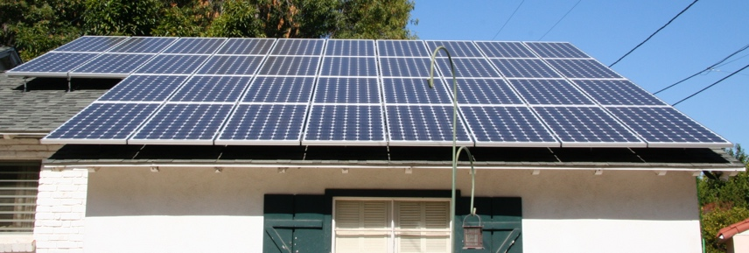
Informațiile energetice sunt importante, deoarece ne permit să:

  - Luăm decizii în cunoștință de cauză: Fie că alegeți un furnizor de energie electrică, luați în considerare modernizarea sistemului energetic al locuinței sau votați politici energetice, deciziile corecte se bazează pe accesul la informații exacte și imparțiale.
  - Înțelegem imaginea de ansamblu: înțelegerea complexității sistemului energetic vă permite să înțelegeți implicațiile acestuia asupra mediului, economiei și societății în ansamblu.
  - Participați activ la discuții despre tranziția energetică digitală: cunoștințele în domeniul energiei vă permit să participați la discuții semnificative, să pledați pentru politici responsabile și să trageți la răspundere factorii de decizie.

Ce este alfabetizarea critică?

În acest curs, descriem alfabetizarea critică ca fiind implicarea activă în informații. Aceasta înseamnă că punem sub semnul întrebării, analizăm și evaluăm activ informațiile, în loc să le absorbim pasiv.

Să analizăm mai îndeaproape câteva exemple de moduri în care ne-am putea implica critic în informațiile despre energie. Am putea:

  - Identifica sursele și prejudecățile prin examinarea originii informațiilor și recunoașterea influențelor potențiale. Sursa este credibilă? Există interese personale?

  - Evalua acuratețea și exhaustivitatea prin examinarea informațiilor din punct de vedere al acurateței faptelor, al coerenței logice și al omisiunilor potențiale. Informațiile sunt în concordanță cu alte surse fiabile? Există lacune în datele sau argumentele prezentate?
  - Identifica caconcepțiile greșite prin recunoașterea erorilor logice comune și a argumentelor înșelătoare utilizate adesea în dezbaterile privind energia. Raționamentul este corect? Există afirmații nefondate sau exagerări?
  - Discerni propaganda prin identificarea încercărilor de manipulare sau denaturare a informațiilor pentru a promova o anumită agendă. Informațiile vă sunt prezentate într-o manieră echilibrată și obiectivă sau sunt concepute pentru a vă influența opinia?
  - Lua în considerare contextul social și politic, înțelegând modul în care problemele energetice sunt legate de dinamica puterii, justiția socială și inegalitatea economică. Cine beneficiază de anumite alegeri energetice? Cine suportă costurile?

Poate vă amintiți exemple în care ați analizat critic informațiile despre energie. Cu toate acestea, este posibil să nu fi fost foarte sigur că ceea ce auzeați sau citeați era adevărat. Dacă doriți să explorați câteva exemple de concepții greșite sau neînțelegeri comune despre energie, puteți consulta articolul Agenției Internaționale pentru Energie intitulat „Trei mituri despre criza energetică globală actuală” sau articolul Forumului Economic Mondial intitulat „Energia regenerabilă: mituri comune demontate”.

Evaluarea informațiilor despre energie

Pentru a naviga eficient în abundența de informații disponibile despre energie, este esențial să evaluați critic sursele și informațiile pe care le furnizează. Să analizăm mai în detaliu câteva moduri în care puteți aborda în mod critic informațiile despre energie.

Analizați mai atent sursa și autorul (autorii):

  - Verificați credibilitatea: evaluați autoritatea, expertiza și potențialele prejudecăți ale sursei. Este vorba despre o organizație științifică reputată, o agenție guvernamentală, un grup industrial sau un blogger individual?
  - Verificarea finanțării și afilierilor: Înțelegerea finanțării și afilierilor sursei poate dezvălui potențiale conflicte de interese sau agende care ar putea influența informațiile prezentate.

Ce fel de perspective, motivații și calificări ar putea avea autorul (autorii)?

  - Priviți dincolo de cuvinte: luați în considerare experiența, calificările și potențialele motivații ale autorului. Este un expert în domeniu? Are vreo afiliere care ar putea influența punctul său de vedere?

Evaluați acuratețea și exhaustivitatea informațiilor:

  - Provocări în era digitală: Abundența de informații disponibile online poate fi copleșitoare, iar nu toate sursele sunt create în mod egal. În plus, lipsa standardizării în colectarea și raportarea datelor energetice poate crea inconsistențe și complica comparațiile.
  - Strategii de verificare: Coroborarea informațiilor cu mai multe surse fiabile, solicitarea opiniilor experților și verificarea citatelor și a dovezilor justificative sunt pași cruciali în evaluarea acurateței.

Fii atent la prejudecăți și dezinformare:

  - Semne de alarmă: fiți atenți la limbajul emoțional, exagerări, selectarea selectivă a datelor, argumente unilaterale și erori logice. Dacă ceva pare prea bun pentru a fi adevărat sau excesiv de alarmist, merită o analiză mai atentă.
  - Analiză critică: Aplicați abilități de gândire critică pentru a evalua dovezile prezentate și concluziile trase. Există explicații sau perspective alternative?

Evaluați credibilitatea site-ului web:

  - Dincolo de aparențe: un site web atractiv din punct de vedere vizual nu garantează informații fiabile. Luați în considerare factori precum numele domeniului, proprietatea, acreditările autorului, transparența privind finanțarea și afilierile, precum și prezența unei politici editoriale clare. Căutați referințe și citate care să susțină afirmațiile.

Adoptarea unei abordări critice vă poate ajuta, de asemenea, să faceți alegeri informate în materie de energie, permițându-vă să înțelegeți mai bine:

  - Opțiunile dvs.: Explorați diferitele surse de energie și tehnologii disponibile pentru dvs. ca consumator în UE. Luați în considerare factori precum costul, impactul asupra mediului și fiabilitatea.
  - Eficiența energetică: Aflați mai multe despre aparatele eficiente din punct de vedere energetic, modernizările energetice ale locuințelor și schimbările de comportament care vă pot ajuta să reduceți consumul de energie și să economisiți bani.
  - Energia regenerabilă: explorați opțiunile de utilizare a surselor de energie regenerabilă, cum ar fi panourile solare, turbinele eoliene sau tarifele pentru energia electrică verde.


Concluzie

O societate cu cunoștințe în domeniul energiei este mai bine pregătită să înțeleagă complexitatea sistemului energetic, să participe la dezbateri politice semnificative și să facă alegeri care prioritizează sustenabilitatea pe termen lung.

Prin aplicarea competențelor critice de alfabetizare la informațiile privind energia, puteți deveni un participant activ și informat la tranziția energetică a UE.

Resurse suplimentare

- Aflați mai multe despre tranziția energetică digitală în cursul nostru Ce este tranziția energetică digitală? Dacă ați finalizat deja acest curs, citiți articolul Comisiei Europene despre Digitalizarea sistemului energetic.
- Citiți articolul „Mituri despre energia curată: este într-adevăr prea scumpă și nesigură?” al UK National Grid. Deși se referă la contextul britanic, miturile explorate aici sunt relevante pentru multe alte contexte.
- Citiți articolul Energy Saving Trust intitulat Demitizarea miturilor despre energia solară.

Mulțumiri

Informațiile despre energie și alfabetizarea critică sunt o adaptare a materialelor selectate („Lucrările originale”) după cum urmează:

Kellberg, S., Keller, M., Nordine, J., Moser, S. & Lewalter, D. (2024) Competențe energetice pentru toți? Explorarea modului în care interesul prealabil și cunoștințele energetice mediază dezvoltarea competențelor energetice într-o expoziție modernă socio-științifică a unui muzeu International Journal of Science Education, Partea B: Comunicare și implicare publică. 1-22. Acest articol este licențiat CC BY 4.0.
Natura adaptării lucrării originale: Acest curs integrează concluziile acestei cercetări privind modul în care cunoștințele și interesul prealabile influențează dezvoltarea competențelor energetice.

Raportul Agenției Internaționale pentru Energie (AIE) privind ocuparea forței de muncă în sectorul energetic la nivel mondial în 2022, care este licențiat CC BY 4.0.
Natura adaptării lucrării originale: Acest curs utilizează datele și concluziile din acest raport pentru a evidenția implicațiile tranziției energetice asupra ocupării forței de muncă în UE.
Aceasta este o lucrare derivată din materialul IEA de către proiectul Every1, iar proiectul Every1 este singurul responsabil pentru această lucrare derivată. Lucrarea derivată nu este susținută în niciun fel de IEA.

Eficiența energetică a Comisiei Europene este licențiată CC BY 4.0.
Natura adaptării lucrării originale: Acest curs include informații despre politicile și directivele UE privind eficiența energetică pentru a oferi un context regional pentru alfabetizarea energetică critică.

Digitalizarea sistemului energetic al Comisiei Europene este licențiată CC BY 4.0.
Natura adaptării lucrării originale: Acest curs integrează informații despre abordarea UE privind digitalizarea sectorului energetic, evidențiind rolul tehnologiilor digitale în tranziția energetică.

Această adaptare este realizată și publicată de Every1 Project (denumit în continuare „Adaptator”) și licențiată CC BY-SA 4.0, cu excepția cazului în care se specifică altfel.

Atribuirea imaginilor

Imaginea principală a cursului: Turbine eoliene! De Nina_Ali este domeniu public.
Ce este informația energetică?: Panouri solare gata instalate! de Mike Spasoff este licențiată CC BY 2.0.
Ce este alfabetizarea critică?: Conectado de Esther Vargas este licențiată CC BY-SA 2.0.
Evaluarea informațiilor energetice: Smartphone-urile la Săptămâna Modei de Melissa BARRA este licențiată CC BY-SA 2.0.
Concluzie: Engage de Portland Seminary este licențiat CC BY-SA 2.0.

